Freier Fall Modellbildung 1

Mit diesem Arbeitsblatt lernst du, wie man den Geschwindigkeitsverlauf beim freien Fall mithilfe eines Tabellenkalkulationsprogramms veranschaulichen kann.

Wie wir bereits wissen, gilt für die Geschwindigkeit v eines Körpers, der zum Zeitpunkt t = 0 aus der Ruhe heraus frei fällt: v(t) = g ⋅ t.
Betrachtet man nun einen kleinen Zeitabschnitt Δt, so würde sich während dieses Zeitabschnitts
die Geschwindigkeit um ändern.
Das Prinzip der Berechnung mit dem Tabellenkalkulationsprogramm ist, zu einem bekannten Geschwindigkeitswert den Zuwachs innerhalb eines Zeitabschnitts zu addieren und damit den neuen Geschwindigkeitswert zu erhalten. Dieser Rechenschritt wird dann erneut durchgeführt, um den neuen Geschwindigkeitswert zu erhalten, wenn wieder der Zeitabschnitt Δt vergangen ist.
Diese sich wiederholende Rechnung nennt man eine Rechenschleife.
Sie lautet hier vereinfacht:
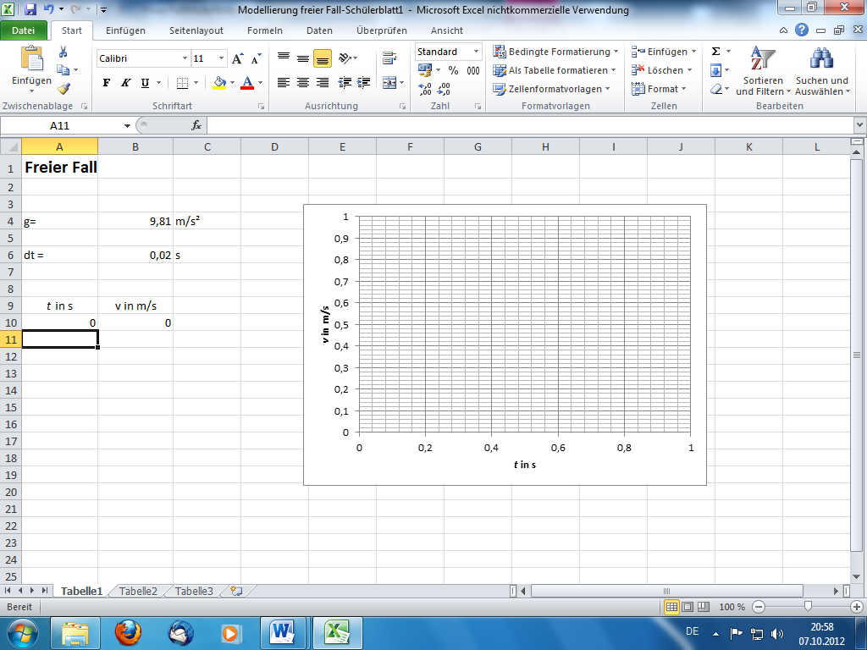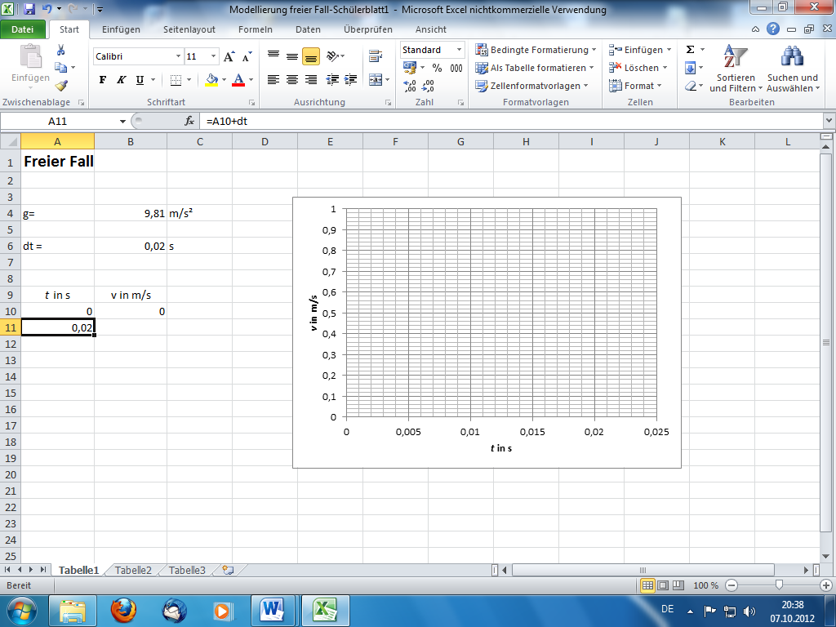

bzw.

Öffne das Programm „Freier Fall“. Abbildung 1 zeigt dir einen Ausschnitt des sich öffnenden Fensters.
In diesem Programm sind bereits zwei Variablen festgelegt: der Ortsfaktor g und ein Zeitabschnitt dt (statt Δt schreiben wir im Programm dt) . Des Weiteren wird ab Zeile 9 in Spalte A die Zeit t und in Spalte B die Geschwindigkeit v angezeigt. Zum Zeitpunkt t = 0 ist die Geschwindigkeit auch null. Nun soll die Geschwindigkeit für den Zeitpunkt berechnet werden, wenn der Zeitabschnitt dt zum ersten Mal vergangen ist.
Abb. 1

Dieser neue Zeitpunkt ergibt sich, wenn wir zu t = 0 s den Zeitabschnitt Δt addieren. Dies müssen wir dem Programm als Befehl mitteilen. Gehe hierzu in das Feld A11 und gebe dort den Rechenbefehl gemäß Abbildung 2 ein, drücke sodann die Enter-Taste.
Mit dem „=“-Zeichen wird dem Programm gesagt, dass es nun rechnen muss.
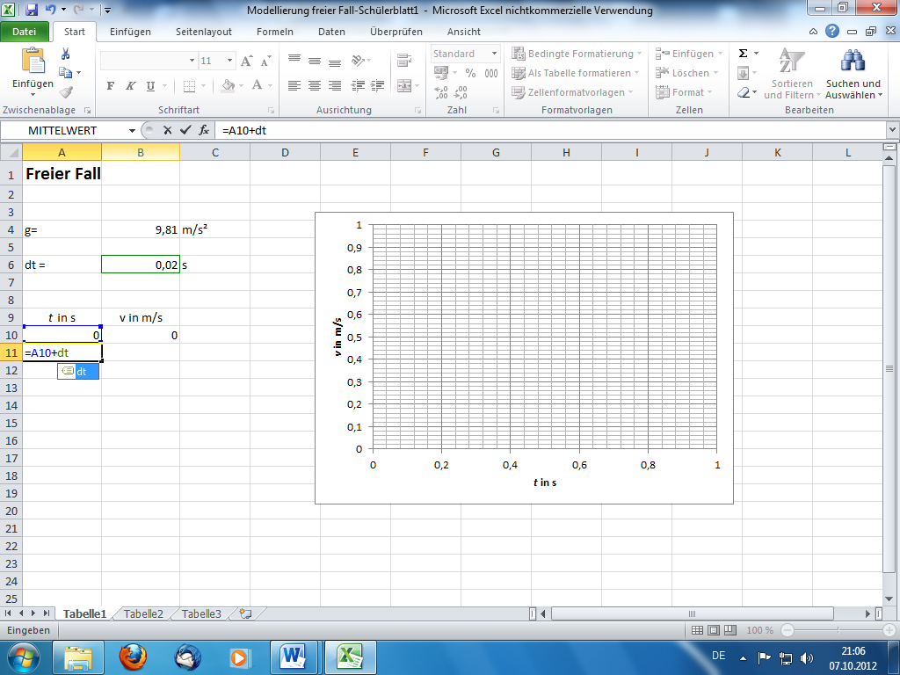
Abb. 2

Dann müsste in A11 der Wert 0,02 s stehen. Jetzt kommt die oben genannte Rechenschleife. Wir wollen im Feld B11 den Wert für die neue Geschwindigkeit v_{neu} zum Zeitpunkt t = 0,02 s erhalten. Im Feld B10 steht der Wert von v_{alt}.
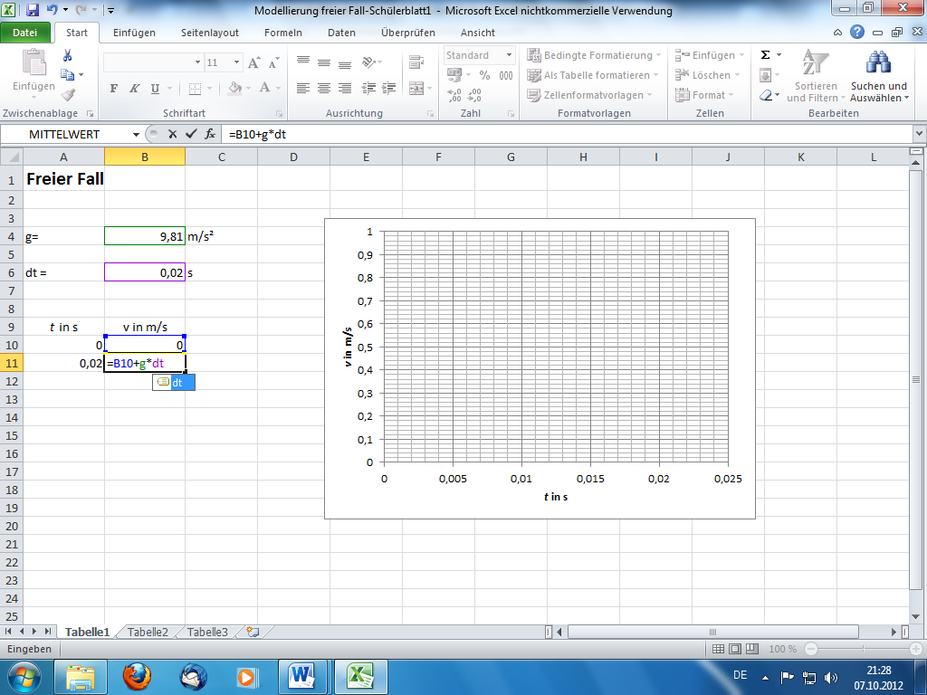
Gib also in B11 den Rechenbefehl gemäß Abbildung 3 ein und drücke die Enter-Taste. Im Feld B11 müsste nun der Wert 0,1962 m/s stehen.
Abb. 3

Überlege Dir nun, welche Rechenvorschriften du in die Felder A12 und B12 eingeben musst, um den Zeitpunkt t = 0,04 s und die dazugehörige Geschwindigkeit zu erhalten. Wo stehen jetzt v_{neu} und v_{alt}?

Um den neuen Zeitpunkt errechnet zu bekommen, solltest Du die Eingaben gemäß Abbildung 4 gemacht haben. Der neue Geschwindigkeitswert v_{neu}soll im Feld B12 ausgerechnet werden. Dazu wird der alte Geschwindigkeitswert v_{alt} aus B11 verwendet (siehe Abb. 5).
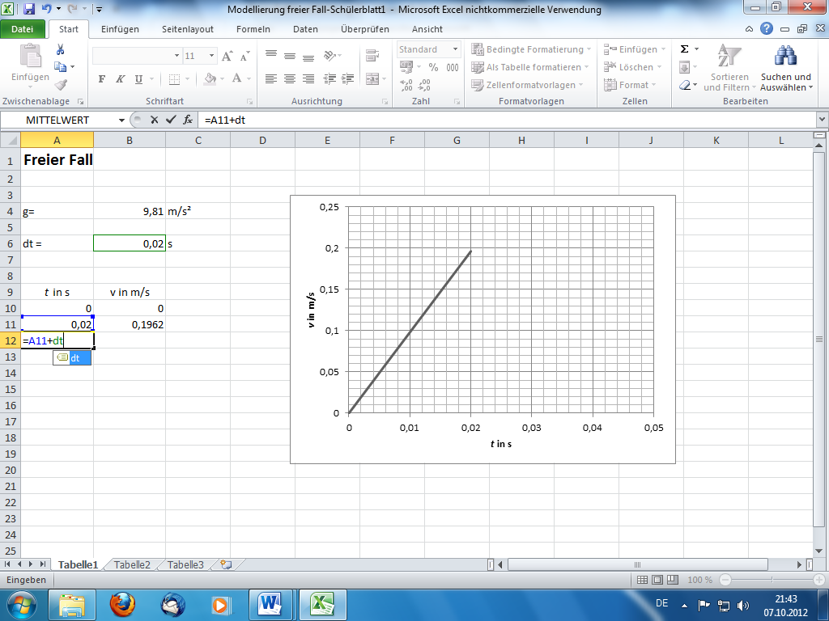
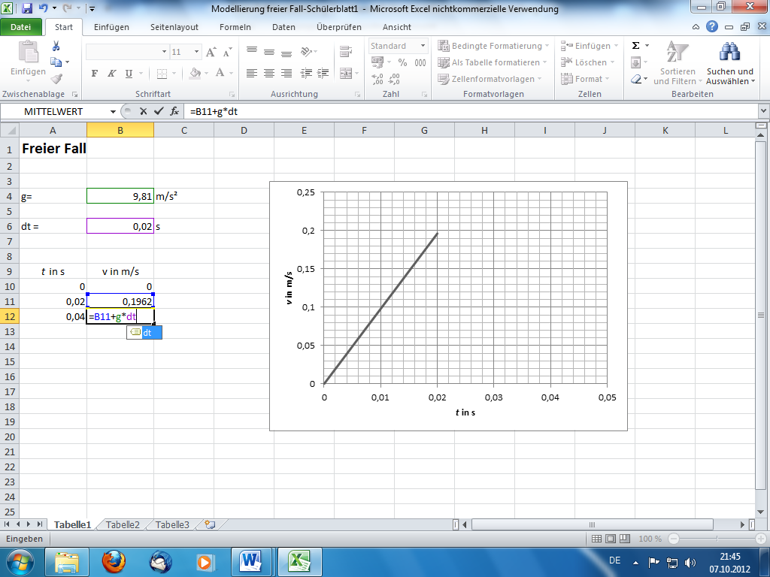

Abb. 4
Abb. 5

Wir möchten nun die Geschwindigkeitswerte bis zum Zeitpunkt t = 1,5 s berechnet bekommen; dies Zeile für Zeile einzugeben, wäre sehr mühsam!
Wenn du die beiden Zellen A12 und B12 markierst, erscheint die rechte untere Ecke der Markierung als kleines schwarzes Quadrat (siehe Abb. 6 ).
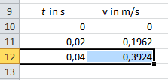
Wenn du mit dem Cursor auf dieses kleine Quadrat gehst, verändert der Cursor sein Aussehen zu einem kleineren Kreuz. Drücke nun die linke Maustaste, fahre mit dem Cursor eine Zeile nach unten und lasse die Maustaste wieder los.
Abb. 6
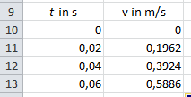
Nun müsste die nächste Zeile automatisch berechnet worden sein (siehe Abb. 7 ).

Abb. 7

Lass nun das Programm auf diese bequeme Weise die Rechenschritte bis t = 1,5 s durchführen. Das t-v-Diagramm müsste dann wie in Abbildung 8 dargestellt aussehen.

Drucke das Diagramm auf einem DIN A 4 Blatt aus und bring es mit in die Schule.
Abb. 8

